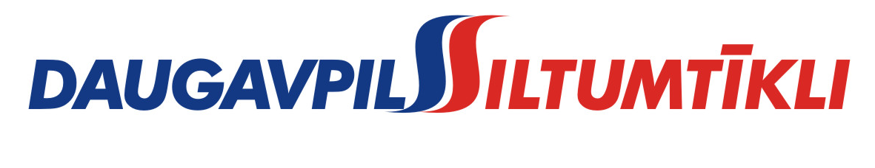
_________________________________________________________________________________________
2016.gada 13.maijā Nr. DS/2016/11

Pašvaldības akciju sabiedrība „Daugavpils siltumtīkli”, reg.nr.40003948098,

Juridiskā adrese 18.novembra ielā 4, Daugavpils, rīkotajā iepirkumā,

„Zaļās zonas, ietvju un ceļa seguma atjaunošana”, iepirkuma identifikācijas numurs-DS/2016/11, par uzvarētāju tika atzīta un līguma slēgšanas tiesības tiek piešķirtas 2016.gada 13.maijā SIA „Latgales ceļdaris” reģ.nr. 41503034705, juridiskā adrese Višķu iela 21d, LV-5410, ar līguma kopējo summu EUR 32 754.11 (trīsdesmit divi tūkstoši septiņi simti piecdesmit četri eiro 11 eiro centi) bez PVN.
Iepirkuma ietvaros tika iesniegts viens piedāvājums, iepirkumu komisija pieņēma lēmumu atzīt par uzvarētāju SIA “Latgales ceļdaris” un piešķirt līguma slēgšanas tiesības. Iepirkuma uzvarētāja piedāvājums atbilst visiem iepirkuma nosacījumiem.

